第一课时
一、我的书写最漂亮。
yì zhí jiā shàng yì biān
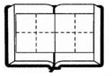

hǎo ma duì ba āi yā

二、我能连线。
小燕子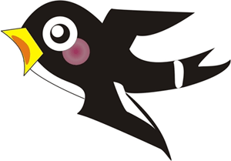 忙着搬东西
要下雨了 小鱼 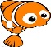 忙着捉虫子
小蚂蚁 到水面上透气
三、我会加标点。
1.请你帮我捉害虫吧（ ）
2.你是小红的妈妈吗（ ）
3.要下雨了（ ）我在忙着捉虫子呢（ ）

参考答案
一、一直 加上 一边 好吗 对吧 哎呀
二、要下雨了，小燕子忙着捉虫子 要下雨了，小鱼到水面上透气
要下雨了，小蚂蚁忙着搬东西
三、 1.！ 2.？ 3.， ！

